14.04.2021r.
Witam Wszystkich w środę i zapraszam na zajęcia.
Dzisiejszy temat dnia: „Bajkowe postacie”

- Ćwiczenia dykcyjne.
Postarajcie się powtórzyć poniższe zdania dokładnie wymawiając wszystkie głoski. (Rodzic czyta zdania, dziecko powtarza)

- Kot w butach lubił łowić ryby.
- Śnieżka połknęła kawałek jabłka, które utknęło jej w przełyku.
- Kopciuszek był bardzo uczynną dziewczynką.
- Smok Wawelski mieszkał w jamie pod Wawelem.
- Czerwony ludek to krasnoludek.
- Straszne straszydło mieszkało w strasznym zamków.

- „Kłopoty z baśniami”. Zły czarnoksiężnik pozamieniał tytuły bajek. Posłuchaj zmienionych tytułów i podaj poprawne nazwy:

- „Cudowny Kapturek” (CZERWONY KAPTUREK)
- „Janek i Gosia” (JAŚ I MALGOSIA)
- „Gapciuszek” (KOPCIUSZEK)
- „Kot w bucie” (KOT W BUTACH)
- „O rybaku i rudej rybce” (O RYBAKU I ZŁOTEJ RYBCE)

- Obejrzyjcie teraz historyjkę obrazkową znanej Wam bajki „Czerwony Kapturek”. Opowiedzcie ją mamie lub tacie układają zdania do obrazków.
Historyjkę można wydrukować i rozciąć, a następnie układać według kolejności zdarzeń.
- Czy wiesz jaki morał wypływa z tej bajki? (słuchaj mamy, nie rozmawiaj z obcymi)

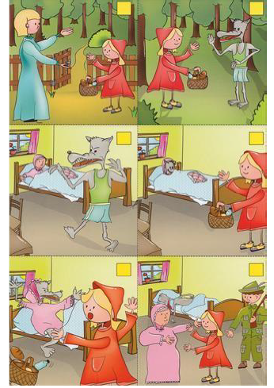

- Zabawa Poruszam się jak…
Dziecko naśladuje ruchy postaci z bajki „Czerwony Kapturek”. Wesoło podskakuje jak Czerwony Kapturek wędrujący przez las, porusza się na czworakach jak wilk – szkarada się, biegnie, porusza się jak babcia, maszeruje jak gajowy.
- Praca plastyczna:

- Propozycją dzisiejszych zabaw plastycznych jest wykonanie maski, która może potem posłużyć dzieciom do innych zabaw. Poniżej zamieszczam link, gdzie dziecko może wybrać sobie dowolną maskę. Należy wybrać, wydrukować, wyciąć, dziecko ozdobi według własnego pomysłu i gotowe! Jeżeli chcemy, aby maska zakładana była na głowę należy założyć gumkę recepturkę po bokach. Powodzenia!

https://przedszkolankowo.pl/2016/12/28/karnawalowe-maski-kolorowanki-zestaw-1/

Praca dla 5 latków:

- Ilustrowanie zadań na dodawanie. Odpowiadanie na pytania – karta pracy nr 17
- Ćwiczenie graficzne – rysowanie po sladach rysunków, bez odrywania kredki od kartki – karta pracy nr 16

Praca dla 4 latków:

- Rozwiązywanie poniższych zadań tekstowych z użyciem patyczków. Odpowiadanie na postawione pytanie. Jeżeli nie macie patyczków możecie zastąpić je kredkami.

- Czerwony Kapturek zerwał 4 stokrotki dla babci. Potem dziewczynka zobaczyła jeszcze 2 stokrotki i też je zerwała. Ile razem miała stokrotek?

- Kopciuszek przyszył 3 różyczki przy dekolcie sukni balowej jednej z córek macochy. Na dole sukienki przyszył 2 różyczki . Ile różyczek razem przyszył Kopciuszek?

- Ćwiczenie graficzne – rysowanie po śladzie:

